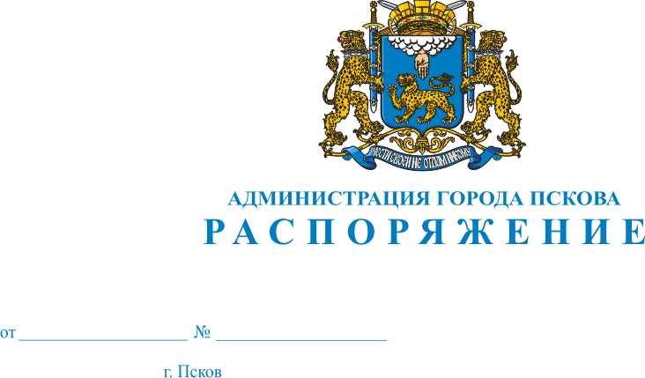
490-р
22.08.2017
О внесении изменений в Распоряжение
Администрации города Пскова от 03.08.2015 № 431-р
"Об утверждении Положения о Комитете социально-
экономического развития Администрации города Пскова"

В целях уточнения функций Комитета социально-экономического развития Администрации города Пскова, руководствуясь статьями 32, 34 Устава муниципального образования "Город Псков"
1. Внести в Приложение "Положение о комитете социально-экономического развития Администрации города Пскова" к Распоряжению Администрации города Пскова от 03.08.2015 № 431-р "Об утверждении Положения о Комитете социально-экономического развития Администрации города Пскова" следующие изменения:
1) п.п. 11 п. 6 раздела III изложить в следующей редакции:
« 11) Выявление нарушений Правил благоустройства, санитарного содержания и озеленения города Пскова, утвержденных Решением Псковской городской Думы от 29.04.2011 № 1692, составление протоколов об административных правонарушениях в соответствии со статьей 2.5 Закона Псковской области от 04.05.2003 № 268-оз "Об административных правонарушениях на территории Псковской области" и направление их на рассмотрение в административную комиссию муниципального образования "Город Псков" в установленном законом порядке.»
2. Настоящее Распоряжение вступает в силу с даты его официального опубликования.
3. Опубликовать настоящее распоряжение в газете "Псковские новости" и разместить на официальном сайте муниципального образования "Город Псков" в сети Интернет.
4. Контроль за исполнением настоящего Распоряжения возложить на заместителя Главы Администрации города Пскова Т.Л. Иванову.

Глава Администрации города Пскова И.В. Калашников

